ICS 23.080
J71
备案号：
T/CGMA
中国通用机械工业协会团体标准地方标准
T/CGMA —XXXX

石油化工离心泵再制造技术规范
Technical Specification for Remanufacturing of Centrifugal Pumps used in Petrochemical Industries

（草案）
XXXX-XX-XX发布
XXXX-XX- 实施
中国通用机械工业协会 发布

目 次
前 言 II
1 范围 1
2 规范性引用文件 1
3 术语和定义 1
4 基本要求 3
5 实施与规范 6
6 产品检验技术要求 7
7 记录、报告出制和存档 8
8 随机资料 8
9 现场验收 8
10 附录A（资料性）................................................................. 9

前 言
本文件按照T/CAS 1.1—2017《团体标准的结构和编写指南》给出的规则起草。
本文件由中国通用机械工业协会提出并发布。
本文件由中国通用机械工业协会归口。
本文件起草单位：大耐泵业有限公司
本文件主要起草人：
本文件首次制定

石油化工离心泵再制造技术规范

1 范围
本文件规定了石油化工离心泵再制造的术语和定义、基本要求、实施与规范、产品检验技术要求、记录、报告出制和存档、随机资料、现场验收等。
本文件适用于石油化工装置中离心泵再制造的技术要求，包括恢复性再制造及升级再制造。其它领域离心泵的再制造可参照执行。

2 规范性引用文件
下列文件中的内容通过文中的规范性引用而构成本文件必不可少的条款。其中，注日期的引用文件，仅该日期对应的版本适用于本文件；不注日期的引用文件，其最新版本（包括所有的修改单）适用于本文件。
GB 32284 石油化工离心泵能效限定值及能效等级
GB/T 28618 机械产品再制造 通用技术要求
GB/T 28619 再制造 术语
GB/T 31208 再制造 毛坯质量检验方法
GB/T 32810 再制造 机械产品拆解技术规范
GB/T 33947 再制造 机械加工技术规范
GB/T 35978 再制造 机械产品检验技术导则GB/T 29529 泵的噪声测量与评价方法
GB/T 29531 泵的振动测量与评价方法
API 610 石油、石化及天然气工业用离心泵（Centrifugal Pumps for Petroleum, Petrochemical, and Natural Gas Industries）

3 术语和定义
引用文件中界定的术语和定义适用于本文件。为了便于使用，以下重复列出了API610和GB/T 28619的某些术语和定义。

3.1

工作区 operating region
泵工作所覆盖的水力性能区间。
[API 610]

3.2

优先工作区 preferred operating region
泵振动在本文件基本限定值之内的泵水力性能覆盖区间。
[API 610]

3.3

允许工作区 allowable operating region
依据振动上限或温升和其它限制，制造商规定的泵允许工作的水力性能范围。
[API 610]

3.4

最佳效率点 best efficiency point（BEP）
在额定叶轮直径下，泵达到最高效率时的流量。
[API 610]

3.5

最小连续稳定流量 minimum continuous stable flow
泵能正常连续运行并且振动不超过本文件规定限值的最小流量。
[API 610]

3.6

额定工况点 rated operating point

卖方确认泵性能在本文件规定的允差范围内的工况点。通常是规定的最大流量点。
[API 610]

3.7

正常工况点 normal operating point
正常流程条件泵预期的工况点。
[API 610]

3.8

转子 rotor
一台离心泵的所有旋转部件的组合。

3.9

见证 witnessed
通知买方或其代理人出席所进行的检查或试验。

3.10

恢复性再制造 resumed remanufacturing
恢复再制造毛坯质量特性的再制造模式。
[GB/T 28619]

3.11

升级性再制造 upgrade remanufacturing
对再制造毛坯进行技术改造、局部更新，改善或提升其质量特性的再制造模式。
[GB/T 28619]

3.12

直接使用件 directly used parts
拆解后经清洗、检测可直接使用的旧零件。
[GB/T 28619]

3.13

可再制造件 remanufacturable parts
可以经过再制造恢复或提高其质量特性的旧零件。
[GB/T 28619]

3.14

弃用件 disposed parts
不再具备使用价值的旧零件。
[GB/T 28619]

3.15

更新件 replacement parts
根据再制造产品装配要求而选用的新零件。
[GB/T 28619]

4 基本要求

4.1 需求
4.1.1 需求来源
需求来源主要产生于：
a) 原泵制造商提出，对泵的回收、改造、或升级；
b) 用户提出，委托再制造商（原泵制造商或其它泵制造商），对现场泵进行改造或升级；
c) 再制造商提出专业的预见性改造或升级，与用户达成共识。
注：本文件鼓励再制造商的专业性预见。
4.1.2 需求内容
需求内容是再制造的必要输入条件，其完整性将直接影响到再制造的需求能否得以实现。
需求内容应包括，但不限于：
a) 现象或问题描述，包括预见性的问题描述；
b) 泵的运行参数，参见附录A；
c) 泵的相关资料，内容包括但不限于：
1) 数据表、预期曲线、外形图、剖面图、PID图、说明书等投标资料；
2) 试验报告、试验曲线、检验报告等交工资料；
3) 现场运行报告，维修报告等现场资料。
d) 再制造目标，内容包括但不限于：
1) 功能、性能、效率、振动值、安全可靠性说明等质量特性；
2) 验收准则。
注1：本文件鼓励再制造商现场获取泵的运行参数，对再制造目标的达成将有积极意义。
注2：再制造目标中的性能指标，不仅要考虑目前实际工况，还需兼顾未来工况的达成。
4.1.3 需求提交
当达成再制造共识，由用户提交需求内容（输入）给再制造商，必要时，再制造商可配合现场进行调研、获取、收集。

4.2 技术评估
再制造商依据需求内容（输入），从技术、经济、环境、安全、服务等主要方面，对再制造的产品特性、运行条件、运行状态等进行技术评估。
再制造的技术评估是再制造过程中非常重要的环节，将直接影响到再制造目标的实现。包括但不限于以下内容。
4.2.1 泵的选型评估
石油化工离心泵（以下简称“泵”）在工艺设计条件下的合理选型是本质安全的基础，再制造时进行重新评估是必要的。
合理选型原则：额定工况点应在泵的优先工作区内（图1中2区），最低工况点应在允许工作区（图1中1区）内。

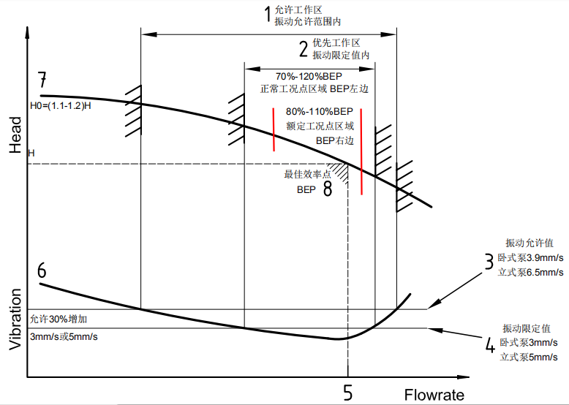
图1 基于振动限定的泵工作区（注：API610图形附加文字说明）
4.2.2 实际运行工况下泵的合理性评估
实际运行工况，包括最低、正常、额定或最大工况或兼顾的未来工况（见4.1.2 注2）；
石油化工装置的工艺会发生变化，离心泵的实际运行工况与工艺设计条件存在差异，可能是导致泵处于不稳定状态的因素之一，识别是必要的。
实际运行工况下泵的合理性原则，同4.2.1。
示例：图2表示实际运行工况点在泵性能曲线的位置，可以看出，发生较大偏离，会导致泵的不稳定以及低效运行。

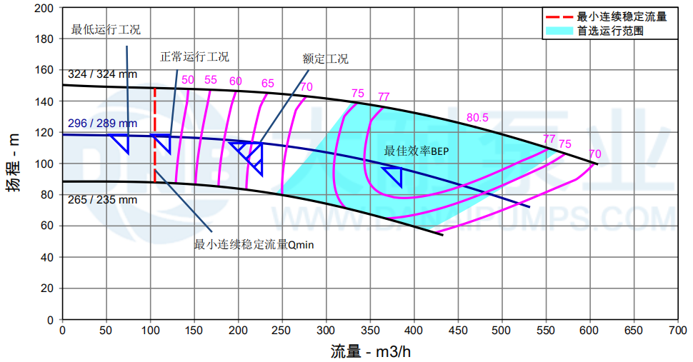
图2 实际运行工况点在泵性能曲线的位置（示例）
4.2.3 实际运行工况下泵的能效评估
实际运行工况下泵的能效等级评估，可以为再制造目标提供升级的空间。
依据GB 32284要求，评估泵在实际运行工况下的能效等级，表1可做参考格式：
表1 实际运行工况点下泵的能效评估
Q= |  | Ns=
基准值η | 目标能效限定值η_{T0} | 修正值  △η | 效率值  η0=η-△η | 能效1级  η1=η0+* | 能效2级  η2=η0+* | 能效3级  η2=η0-* | 目标能效限定值η_{T}=η_{T0}-△η

4.2.4 实际运行工况下泵的运行状态评估
实际运行工况下泵的运行状态评估主要包括以下内容：
a) 振动值评估：依据GB/T 29531或API610（可见图1）；
b) 轴承温度及温升值评估：依据API 610；
泵的运行状态评估，可结合4.2.1和4.2.2的结果。
4.2.5 实际运行工况下泵的安全可靠性评估
实际运行工况下泵的安全可靠性评估主要包括以下内容：
a) 泵的密封及冲洗方案的适用性，重点考虑介质的成分、温度、特性、粘度、汽化压力，以及进出口压力等因素；
b) 泵材料的适用型，重点考虑其耐腐蚀性、耐温度性、耐压能力等；
c) 现场安装条件有无变化，导致泵的支承刚性变化；
d) 泵的轴承是否合理，重点考虑实际的进出口压力、流量的变化，导致轴承载荷的变化；
e) 有无新的技术，可以应用到实际工况中。
4.2.6 泵的再制造性评估
依据4.2.1至4.2.5，评估出原泵在实际工况中的适应性，可预定再制造方案；
依据再制造预定方案，对原泵的再制造性进行评估，重点在资源利用、经济性、成本分析、环境影响分析等方面。
4.3 技术协议
再制造商根据技术评估，确定技术目标、技术任务、设计方法、风险、进度等，以达到再制造的目标；
形成《再制造技术协议》，由供需双方共同签订。

5 实施与规范

5.1 总则

通过对泵的再制造性评估（4.2），泵的再制造实施可有两种方式：
a) 恢复性再制造适用于实际运行工况与工艺设计条件基本吻合，泵自身原因达不到工艺设计条件要求的情况；
b) 升级性再制造适用于如下情况：
1) 泵的选型存在较大不合理性，需通过局部改造已达到再制造目标；
2) 实际运行工况与工艺设计条件产生偏离，泵在实际运行工况下已偏离较大，易产生安全隐患或较大能耗；
3) 用户对能效、安全、功能等方面提出更高要求。

5.2 恢复性再制造
恢复性再制造，一般需经过整机试验（若适用）、拆解、清洗、检测、维修或更换、回装、再试验等步骤，所有步骤均需做好标识和记录。以下为各步骤详情：
a) 整机试验（若适用）重点强调：
1) 如果条件允许，拆解前的整机试验是需要的，可在现场或专业试验台上进行；
2) 目的是了解泵的功能和性能状态，排除现场装置的影响；
3) 不适用于泵已抱死或存在明显零件缺陷的情况。
b) 拆解应符合GB/T 32810的要求，重点强调：
1) 对能确保使用性能的部件，如机械密封组件等，可以不拆解，保证无隐蔽的缺陷；
2) 拆解过程尤其要注意密封面、配合面、精密表面的保护，避免二次损伤；
3) 原则上，密封件一般作为弃用件，可进行破坏性拆解；
4) 关键零部件尽量避免破坏性拆解，保证零部件可再利用性和材料可回收性；
5) 如必须采用破坏性拆解时，采用保留高价值零部件的原则。
c) 清洗应符合GB/T 28618中“零部件清洗”条件，重点强调：
1) 防锈蚀的措施；
2) 防止对配合面、精密表面等的二次损伤；
3) 排放符合国家环保法律法规的要求。
d) 清洗后的零件，依据功能和性能状态，进行检测及分类，并做记录：
1) 零部件的外观检测（外形尺寸、局部变形、磨损、腐蚀、表面裂纹等缺陷）；
2) 关键尺寸检测（水力尺寸、配合尺寸、间隙等）；
3) 将零部件分为直接使用件、可再制造件、弃用件；
4) 对直接使用件测量接口尺寸，对可再制造件进行修复前尺寸检测。
e) 维修或更换主要内容如下：
1) 对可再制造件进行工艺技术方案设计，符合GB/T 28618中“再制造设计”条款；
2) 对可再制造件进行必要的修复或加工，符合GB/T 28618中“再制造加工”条款以及GB/T 33947的要求；
3) 对弃用件进行更换。
f) 回装步骤符合GB/T 28618中“再制造装配”条款；
g) 再试验：对完成装配的泵进行再次试验，确定是否满足再制造目标。对符合再制造目标的泵， 即刻恢复服役状态，对不符合再制造目标的泵进行进一步的评估、分析、改进方案，直至符合再制造目标。

5.3 升级性再制造
升级性再制造的目的是提高泵的质量特性，需经过再制造设计、验证、再制造的过程：
a) 再制造设计：
1) 符合GB/T 28618中“再制造设计”条款；
2) 主要包括水力设计、结构设计、材料改进等；
3) 针对性能指标及效率的升级，需进行泵在实际运行工况下的水力定制化设计，以及优化设计，以达到最佳效果；
4) 如进行部分水力调整，需考虑与直接利用水力的匹配度；
5) 设计尺寸需考虑直接使用件、可再制造件接口尺寸的匹配。
b) 再制造设计验证：
1) 水力的定制化设计、优化设计效果，通过流体仿真模拟进行验证；
2) 结构、材料改造设计效果，通过结构仿真模拟进行验证；
3) 转子结构的改造设计效果，通过转子动力仿真模拟进行验证。
c) 再制造过程同5.2。

6 产品检验技术要求

再制造产品检验，符合GB/T 35978的要求。

7 记录、报告出制和存档

7.1 记录
记录清楚试验日期、操作人员、产品信息、客户名称。

7.2 报告出制
根据试验结果出制试验报告。

7.3 存档
对试验记录及试验报告进行存档，保存时间为三年。

8 随机资料
再制造产品的出厂文件应包含以下内容：
a) 再制造产品合格证；
b) 安装使用说明书；
c) 质保卡。

9 现场验收
再制造产品的恢复服役，需要做现场验收，并根据现场测试数据，形成再制造产品目标达成综合报告。
_________________________________

附 录 A
（资料性）
再制造产品运行数据表
表A.1给出了再制造产品运行数据表。
表A.1 再制造产品运行数据表
再制造产品运行数据表 |  |  |  | （说明）
泵的基本信息 | 装置名称
 | 设备位号
 | 设备名称
 | 设备型号
 | 原制造商、出厂时间 |  |  | （提供出厂日期）
工艺设计条件 | 压力 | 入口压 [MPag] |  | （最小\正常\额定）
 |  | 出口压 [MPag]
 | NPSHa | [m] |  | （对应最小入口压）
 | 扬程 | [m]
 | 流量（工况点） | [m³/h] |  | （最小\正常\额定）
 | 介质温度 | [℃] |  | （最低\正常\最高）
 | 介质密度 | [kg/m³]
 | 介质粘度 | [mPa.S]
 | 其它描述 |  |  | （如密封、材料）
介质 | 介质名称 |  |  | （详细的介质组分）
 | 汽化压力 | [MPaA] |  | （对应最高温度）
实际运行工况 | 压力 | 入口压 [MPag]
 |  | 出口压 [MPag]
 | NPSHa | [m] |  | （标记对应的流量点）
 | 扬程 | [m] |  | （标记对应的流量点）
 | 流量（工况点） | [m³/h] |  | （可以是区间）
 | 介质温度 | [℃]
 | 介质密度 | [kg/m³]
 | 介质粘度 | [mPa.S]
实际运行状态 | 振动值 | 驱动端 [mm/s] | 水平： 垂直： | （标记对应的流量点）
 |  | 非驱动端 [mm/s] | 水平： 垂直： | （标记对应的流量点）
 |  | 轴向 [mm/s] |  | （标记对应的流量点）
 | 轴承温度 | [℃]
 | 其它描述 |  |  | （如密封状态等）
电机信息 | 额定功率 | [Pk]
 | 额定电流 | [A]
 | 额定电压 | [V]
 | 实测电流 | [A] |  | （标记对应的流量点）
表A.1 再制造产品运行数据表（续）
再制造产品运行数据表 |  |  |  | （说明）
电机信息 | 实测功率 | [kW] |  | （如果有条件提供）
 | 转速 | [rpm]

